2.1 Transmission des infections
Hygiène des mains
Tes mains sont-elles propres ?
Document complémentaire élève (DCE2)

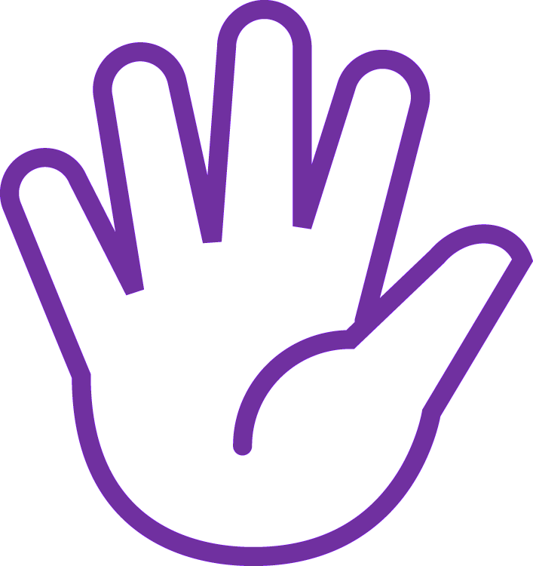
Propre
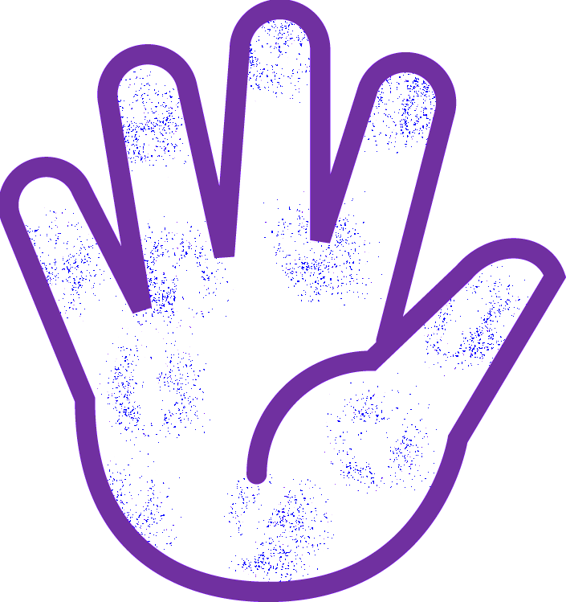
Un peu sale
Tes mains sont-elles propres ?

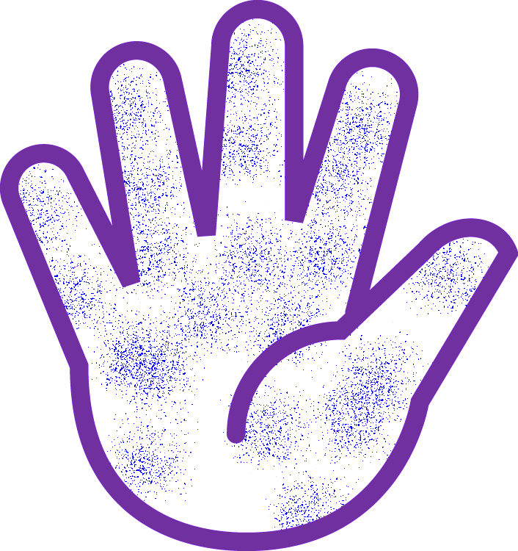
Sale
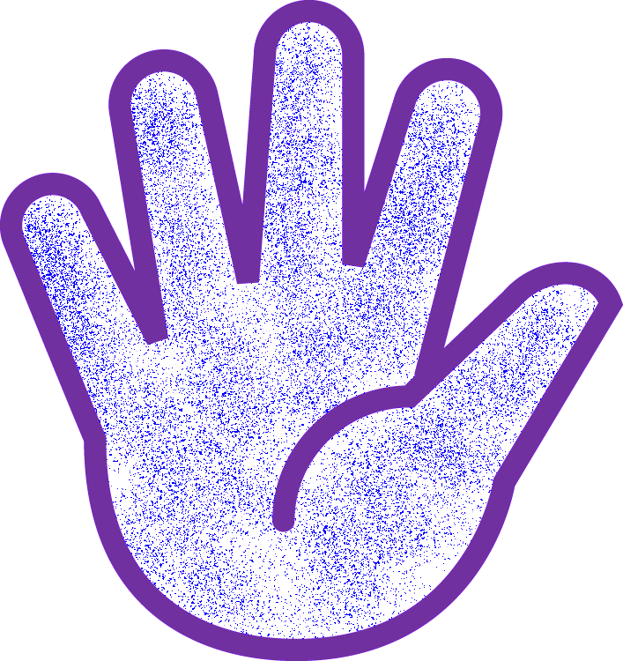
Très sale

